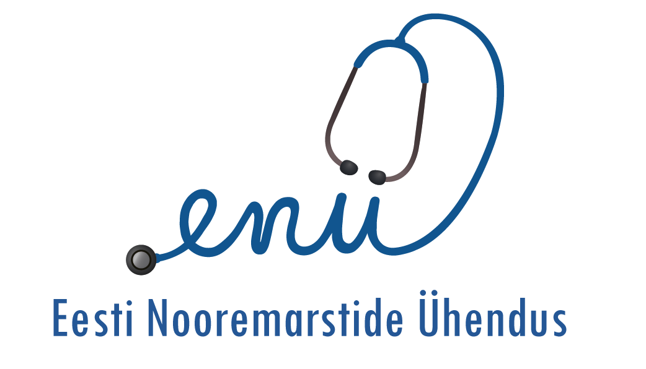

Tere!

Esitame Eesti Nooremarstide Ühenduse arvamuse nõusolekuseaduse väljatöötamiskavatsuse osas.

Eesti Nooremarstide Ühendus (ENÜ) on arvamusel, et antud seadus on Eesti seadusloomes vajalik. ENÜ toetab JAH-mudelit. JAH-mudel on meie jaoks end tõestanud teistes riikides ning on toonud kaasa pöördumiste arvu kasvu. Pöördumine ei ole oluline vaid kurjategijatele karistuse määramiseks vaid ka vajalik samm, et kuriteo ohvril oleks võimalik saada vajalikku tuge.

Lugupidamisega!

ENÜ juhatus.

21.01.2025